Министерство науки и высшего образования Российской Федерации
Федеральное государственное бюджетное образовательное учреждение
высшего образования
«Вятский государственный университет»
Колледж ВятГУ

ОТЧЕТ
ПО ДОМАШНЕЙ КОНТРОЛЬНОЙ РАБОТЕ №1
«ИЗУЧЕНИЕ ОДНОМЕРНЫХ МАССИВОВ И СТРОК»
ПО ДИСЦИПЛИНЕ «ОСНОВЫ АЛГОРИТМИЗАЦИИ И ПРОГРАММИРОВАНИЯ»

Выполнил: студент учебной группы
ИСПк-202-52-00
Шуклина Анастасия Сергеевна
Преподаватель:
Сергеева Елизавета Григорьевна

Киров
2025
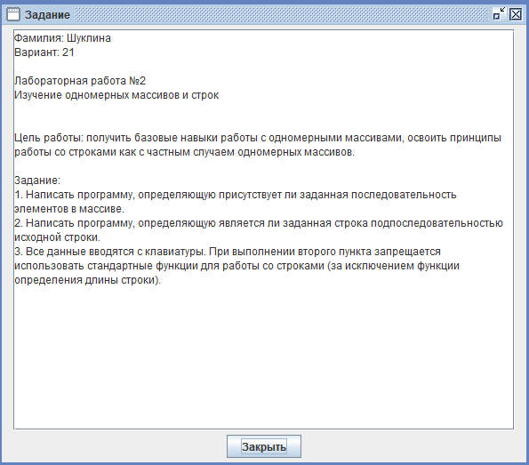
Рис. 1

Цель работы: получить базовые навыки работы с одномерными массивами, освоить принципы работы со строками как с частным случаем одномерных массивов.

Задание 1.
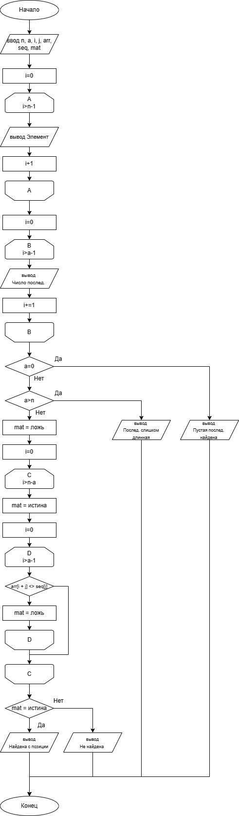
Рис. 2
uses CRT;
var
n, a, i, j: integer;
arr, seq: array of integer;
mat: boolean;
begin
write('Размер массива: ');
readln(n);
SetLength(arr, n);
for i := 0 to n - 1 do
begin
write('Элемент ', i + 1, ': ');
readln(arr[i]);
end;
write('Размер последовательности: ');
readln(a);
SetLength(seq, a);
for i := 0 to a - 1 do
begin
write('Число послед. ', i + 1, ': ');
readln(seq[i]);
end;
if a = 0 then writeln('Пустая последовательность найдена')
else if a > n then writeln('Последовательность слишком длинная')
else begin
mat := false;
for i := 0 to n - a do begin
mat := true;
for j := 0 to a - 1 do
if arr[i + j] <> seq[j] then begin
mat := false;
break;
end;
if mat then begin
writeln('Найдена с позиции ', i + 1);
break;
end;
end;
if not mat then writeln('Не найдена');
end;
end.

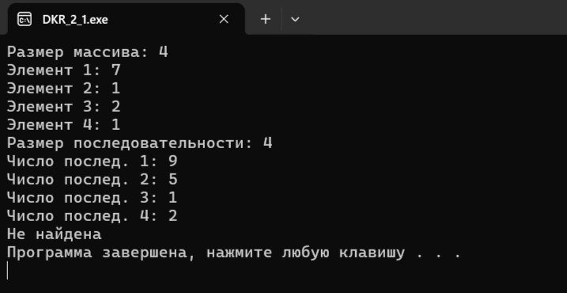
Рис. 3
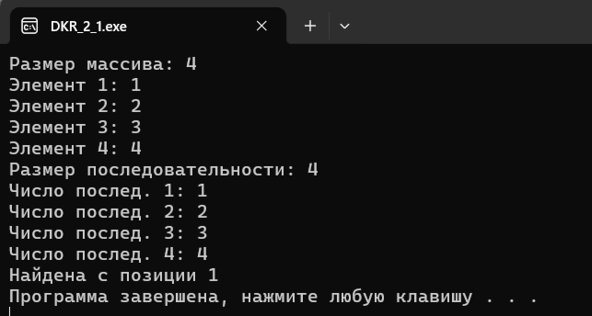
Рис. 4
n = int(input("Сколько чисел в массиве? "))
arr = []
for i in range(n):
num = int(input(f"Число {i+1}: "))
arr.append(num)
a = int(input("Сколько чисел в последовательности? "))
seq = []
for i in range(a):
num = int(input(f"Число последовательности {i+1}: "))
seq.append(num)
if a == 0:
print("Да, пустая последовательность есть")
elif a > n:
print("Нет, последовательность слишком длинная")
else:
found = False
for i in range(n - a + 1):
match = True
for j in range(a):
if arr[i + j] != seq[j]:
match = False
break
if match:
found = True
print(f"Да, найдена с позиции {i+1}")
break
if not found:
print("Нет, последовательность не найдена")

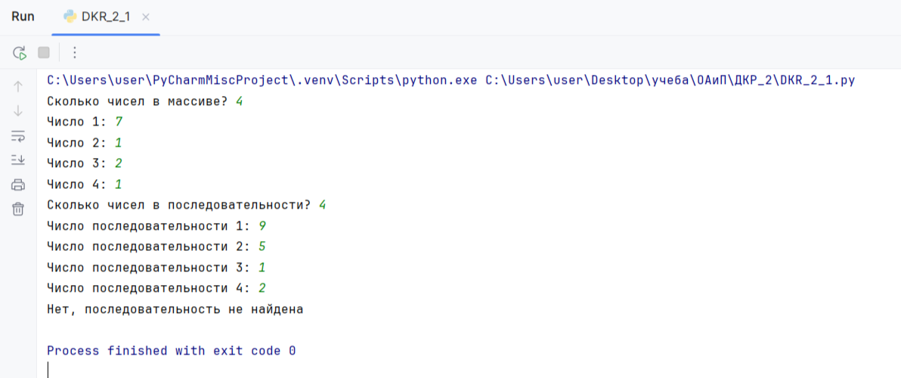
Рис. 5

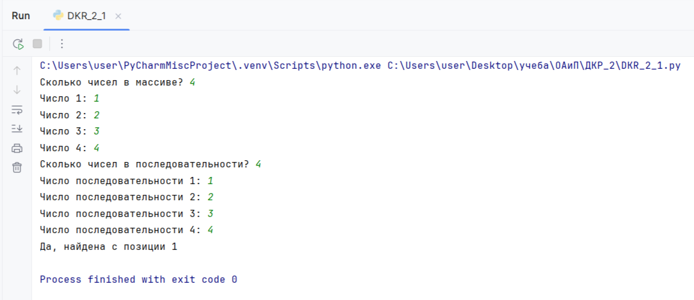
Рис. 6

Задание 2.

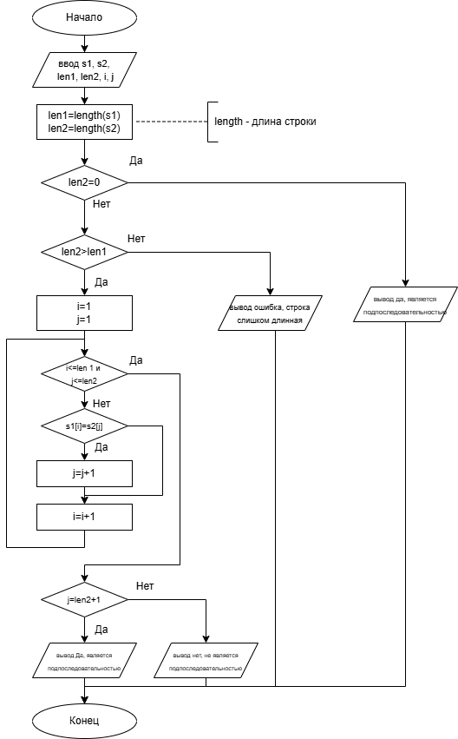
Рис. 7
uses CRT;
var
s1, s2: string;
len1, len2, i, j: integer;
begin
write('введите строку: ');
readln(s1);
write('какую строку на последовательность вы хотите проверить?: ');
readln(s2);
len1 := length(s1);
len2 := length(s2);
if len2 = 0 then
writeln('да, является подпоследовательностью')
else if len2 > len1 then
writeln('ошибка, строка слишком длинная')
else
begin
i := 1;
j := 1;
while (i <= len1) and (j <= len2) do
begin
if s1[i] = s2[j] then
j := j + 1;
i := i + 1;
end;
if j = len2 + 1 then
writeln('да, является подпоследовательностью')
else
writeln('нет, не является подпоследовательностью');
end;
end.

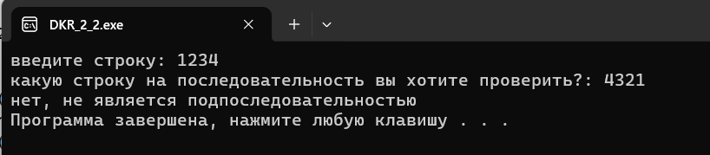
Рис. 8

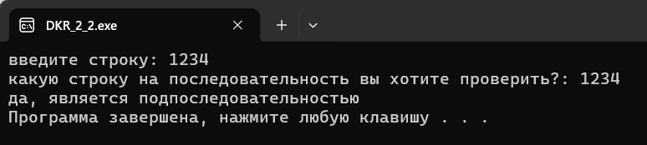
Рис.9

s1 = input("введите строку: ")
s2 = input("какую строку на последоватльность вы хотите проверить?: ")
def str_len(s):
count = 0
for char in s:
count += 1
return count
len1 = str_len(s1)
len2 = str_len(s2)
if len2 == 0:
print("да, является подпоследовательностью")
elif len2 > len1:
print("ошибка, строка слишком длинная")
else:
i = 0
j = 0
list1 = []
for char in s1:
list1.append(char)
list2 = []
for char in s2:
list2.append(char)
while i < len1 and j < len2:
if list1[i] == list2[j]:
j += 1
i += 1
if j == len2:
print("да, является подпоследовательностью")
else:
print("нет, не является подпоследовательностью")

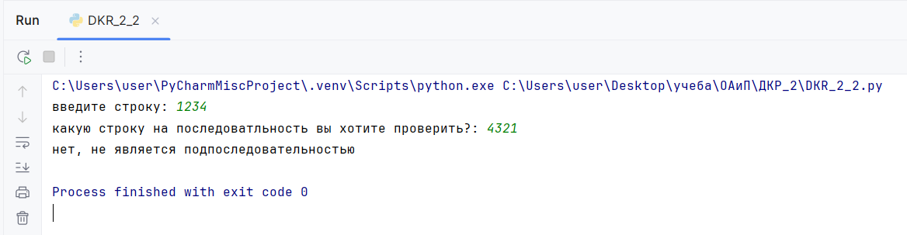
Рис. 10

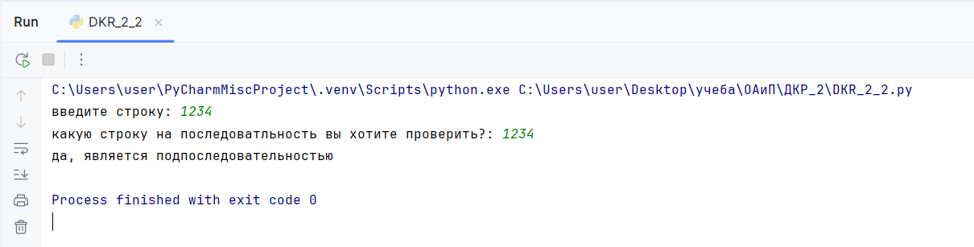
Рис.11

Вывод: Выполнение работы позволило закрепить навыки обработки одномерных массивов и строк на практике. Основной результат — создание рабочего алгоритма поиска подпоследовательности с использованием подхода двух указателей.
Главной трудностью стала адаптация к особенностям Pascal — индексации строк с 1 и отсутствию стандартных функций поиска. Это потребовало самостоятельно реализовать логику поэлементного сравнения символов. Алгоритм оказался эффективным: он выполняет задачу за один проход по строке без создания дополнительных структур данных.
Работа подтвердила, что строка — это частный случай массива, где каждый символ доступен по индексу. Полученный опыт создания алгоритма «с нуля» полезен для понимания основ обработки данных и будет востребован при изучении более сложных тем программирования.

